Лабораторная работа.

**Проверка закона сохранения механической энергии**

**Цель работы**:

* Глубже освоить закон сохранения энергии в механических явлениях;
* Научиться работать на установке, позволяющий проверить закон сохранения механической энергии;
* Научиться аккуратно заполнять таблицу и делать научные расчёты

**Оборудование**:

* штатив;
* прибор для проверки закона сохранения механической энергии (фото);
* линейка;
* электронные весы;
* набор картонок (для удобной работы)

1. 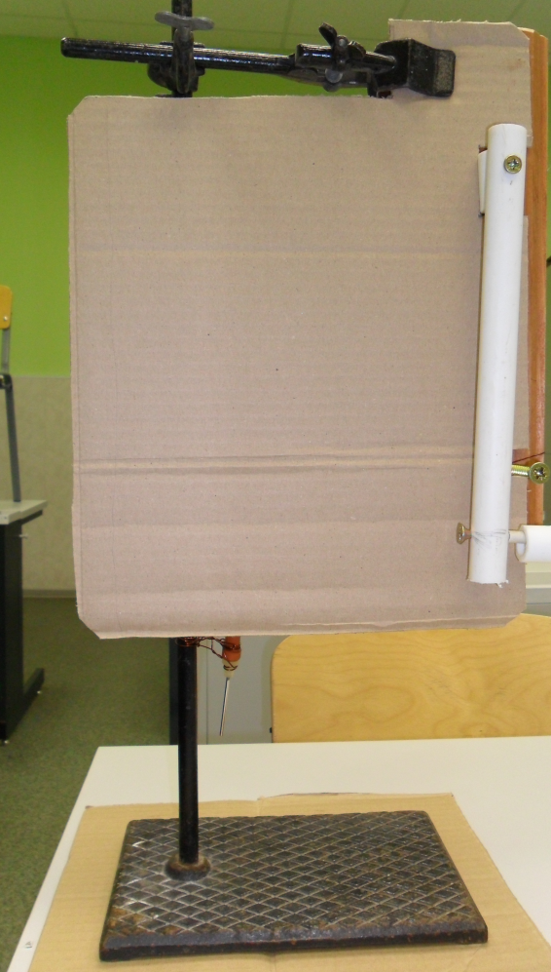Доска
2. Трубка
3. Ограничитель
4. Груз на стержне

Фото 1

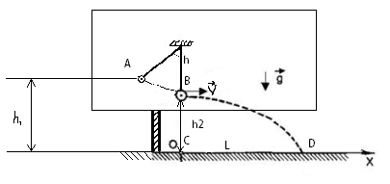

Рис. 1

**Краткая теория**.

При отсутствии сил трения полная механическая энергия тела (шарика, куска трубки и т.п.) В точке А равна полной механической энергии тела в точке В.

EКа+Па=EКв+Пв  (1)

У нас EКа=0 (т.к. скорость тела Va=0) E Kв=mv2/2 – кинетическая энергия в точке В.

E Па = mgh1- потенциальная энергия тела в точке А.

E Пв = mgh2- потенциальная энергия тела в точке В.

Уравнение (1) с учётом формул кинетической и потенциальной энергии имеет вид:

0+ mgh1= (2)

mgh1-mgh2=  mg(h1-h2)=  (3)

Целью данной лабораторной работы является проверка уравнения (3). Сравним изменения потенциальной энергии тела поднятого над землей ΔEП=mg(h1-h2) и кинетической энергии тела, полученной за счёт изменения потенциальной энергии тела. Скорость тела в точке В можно определить измеряя дальность полёта тела по горизонтали l и высоту расположения тела h2 в момент бросания над поверхностью стола ( в момент когда трубка 2 задерживается ограничителем 3)



Время полёта тела t найдём, зная что по вертикали тело проходит расстояние h2 c ускорением свободного падения g=9,8 м/с2.



таким образом :  ; ΔK=K2-K1= (5)

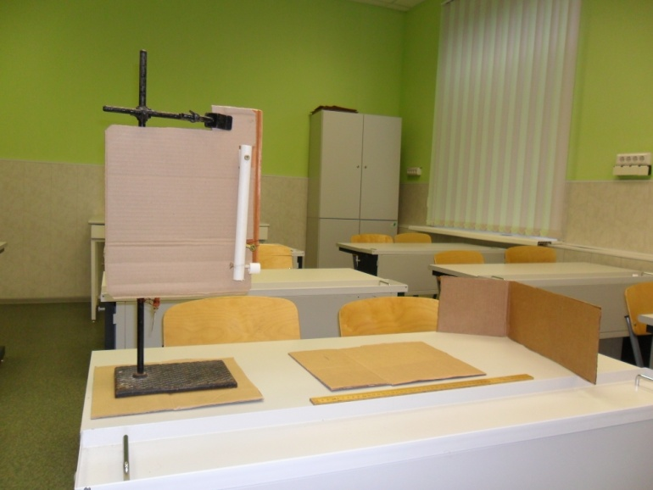 **Порядок выполнения работы**.

1. Укрепите в штативе прибор как показано на фото 2.
2. На одном конце стола положите картон, на котором поставьте штатив. На другом конце стола поставить кусок картона, который задержит тело на столе, после удара о поверхность стола.
3. Отметить положение тела по нижней кромке в точке В и измерьте высоту h2

Фото 2

1. Отметьте на столе точку С (по вертикале от точки В).
2. Отклоните трубку с телом ( на угол от 400- 900) и сделайте отметку положения тела по нижней кромке в точке А. Измерьте высоту h1.
3. Отпустите трубку с телом на высоте h1 и проследите за полётом тела после того как трубка остановится после удара об упор 3.
4. Отметьте место удара тела о стол ( точка Д) и измерьте расстояние L.
5. Определите массу тела.
6. Вычислите изменение потенциальной энергии тела  (4)
7. Вычислите увеличение кинетической энергии тела по формуле 
8. Повторите измерения и вычисления для двух других отклонениях тела и результаты запишите в таблицу.

|  |  |  |  |  |  |  |  |  |
| --- | --- | --- | --- | --- | --- | --- | --- | --- |
| № | m, кг. | h2, м | h1,м | ΔП, Дж | L, м | ΔK, Дж | εк  % | εк* ΔK |
| 1 |  |  |  |  |  |  |  |  |
| 2 |  |  |  |  |  |  |  |  |
| 3 |  |  |  |  |  |  |  |  |

1. Находим относительную погрешность измерений по формуле - относительная погрешность  ( у нас: Δh=1 см, Δм=0.02 г, Δl=3 см.
2. Находим абсолютную погрешность измерения кинетической энергии εк* ΔEK. (,без процентов)
3. Если ΔEП находится в интервале ΔEK- εк* ΔEK до ΔEK+εк* ΔEK, то соотношение (3) можно считать верным и закон сохранения энергии можно считать справедливым.

**Требование к отчёту**:

* Название и цель работы
* Перечень оборудования
* Порядок выполнения и промежуточные результаты
* Выводы

**Контрольные вопросы:**

1. От чего зависит кинетическая и потенциальная энергия?
2. От чего зависит дальность полёта тела брошенного с некоторой высоты в горизонтальном направлении?
3. Как проявляется закон сохранения энергии в данной работе?
4. Можно ли создать «вечный двигатель»?
5. Определить максимальную высоту подъёма тела брошенного вертикально вверх с начальной скоростью 25 м/с, используя закон сохранения механической энергии. Сопротивлением воздуха пренебречь. Ускорение свободного падения принять равным 9,8 м/с2.